Välkomna till vårt Kronwall Hockeyskoj!
Vi vill först och främst tacka för det sjukt stora intresset för vårt Kronwall hockeyskoj. Vi trodde aldrig att det skulle vara så många som skulle vilja delta, vi har haft 35 föreningar med 67 lag intresserade. Detta har medfört lite komplikationer i schemaläggningen för dessa dagar. För att så många föreningar som möjligt ska kunna delta har vi för vissa föreningar varit tvugna att dra ned på antalet lag för att schemat ska gå ihop. Vi tycker självklart att det är tråkigt att ni inte kan komma med det antalet ni önskat och vi tar detta med oss inför nästa Kronwall hockeyskoj vi anordnar. Vi hoppas på förståelse för detta och ber om ursäkt!

Vi kan välkomna er i Västerås med 6 lag.

SPELSCHEMAT

När: 2023-04-29 Förmiddag
VIK 1 = VIK röd
VIK 2 = VIK vit

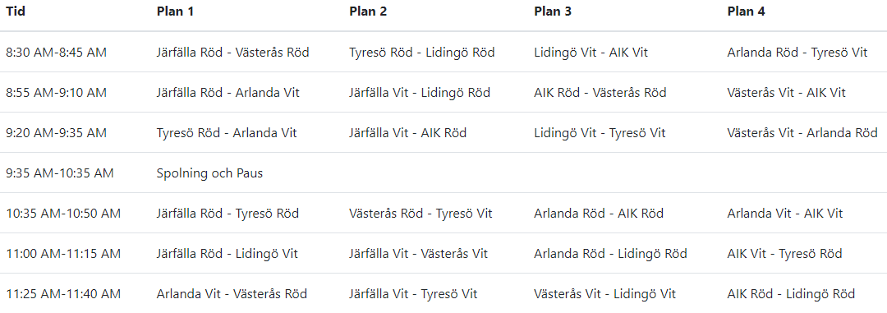

När: 2023-04-29 Eftermiddag

VIK 3 = VIK svart
VIK 4 = VIK blå

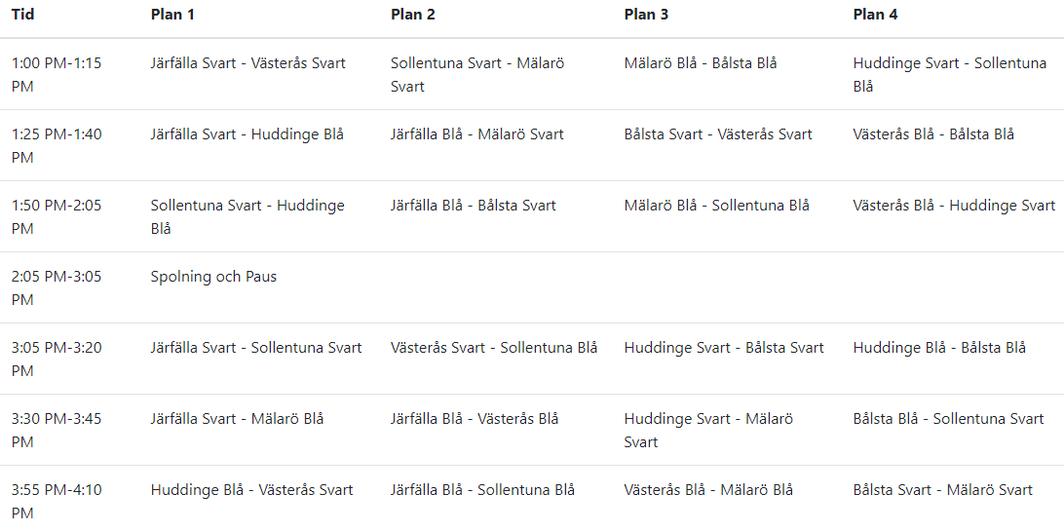

När: 2023-04-30 Förmiddag

VIK 5 = VIK röd
VIK 6 = VIK vit

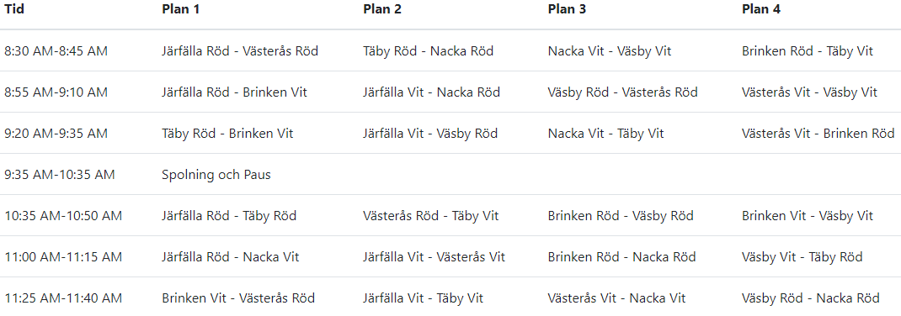

När: 2023-04-30 Eftermiddag

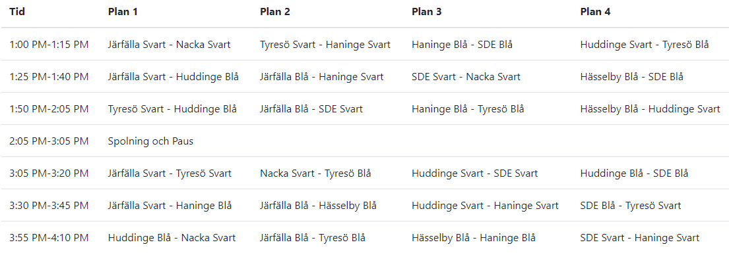

Övrig info

Hockeyskojet är kostnadsfritt och alla barn blir tilldelade en medalj för sitt deltagande, dessa kommer vi dela ut när ni kommer så får ni själva dela ut dom till era spelare när ni är klara för dagen.

Tröjor:

Ta med er både hemma och bortamatch tröjor så bestämmer vi färger på plats.

Omklädningsrum:

Står på tavlan i entren samt är uppmärkta med er logga utanför dörrarna. OBS! Lämna omklädningsrummen i det skick ni fann dom.

Mat:

Vi kommer bemanna upp våra grillar utanför ishallen där vi kommer sälja hamburgare och dryck. Vi har även kiosken i ishallen öppen där vi säljer korv, toast m.m. På morgonen kommer vi även sälja färdiga mackor 20:-/st uppe i kiosken, meddela gärna om ni vet att ni vill köpa så ser vi till att ha det färdigt.

Parkering:

Utanför ishallen finns det gratis parkering (4h med P-skiva) annars finns det en grusplan bakom simhallen där samma regler gäller.

Vid frågor kontakta:

Ida Dahlman (Lagledare) mail: idahjelm@hotmail.com

Vi ser fram emot roliga matcher med er!

